5.1 命令文件与函数文件的主要区别是什么？
（1）命令文件是一系列命令的组合，函数文件的第一行必须用function说明；
（2）命令文件没有输入参数，也不用返回参数，函数文件可以接受输入参数，也可以返回参数；
（3）命令文件处理的变量为工作空间变量，函数文件处理的变量为函数内部的局部变量，也可以处理全局变量。

5.2 如何定义全局变量？
用关键字global可以把一个变量定义为全局变量，在M文件中定义全局变量时，如果在当前工作空间已经存在了相同的变量，系统将会给出警告，说明由于将该变量定义为全局变量，可能会使变量的值发生改变，为避免发生这种情况，应该在使用变量前先将其定义为全局变量。

5.3 如果x是一个结构型数组，如何观察其中的内容？
结果数组用于存储一组相关的数据元素（域），这些元素可以是不同类型、不同尺寸的，结构数组不能用数组编辑器观察和修改其中的元素。对于明为x的结构型数组，可以直接键入x以观察其中所包含的域名及内容，也可以键入x.域名观察指定域名的内容，例如
>>x
x =
name: 'line'
color: 'red'
data: [1 2.7000 3 5.9000 8.4000 12.2000 16.6000 18.8000 26.2000]
>> x.color
ans =
red

5.4 if语句有几种表现形式？
（1）if 表达式
语句体
end
（2）if 表达式
语句体1
else
语句体2
end
（3）if 表达式1
语句体1
elseif 表达式2
语句体2
end
（4）if 表达式1
语句体1
elseif 表达式2
语句体2
else
语句体3
end

5.5 说明break语句和return语句的用法。
break语句用于终止for循环和while循环的执行。如果遇到break语句，则退出循环体，继续执行循环体外的下一行语句。在嵌套循环中，break只存在于最内层的循环中。
return语句用于终止当前的命令序列，并返回到调用的函数或键盘，也用于终止keyboad方式，在MATLAB中，被调用的函数运行结束后会自动返回调用函数，使用return语句时将return插入被调用函数的某一位置，根据某种条件迫使被调用函数提前结束并返回调用函数。

5.6 有一周期为4π的正弦波上叠加了方差为0.1的正态分布的随机噪声的信号，用循环结构编制一个三点线性滑动平均的程序。（提示：①用0.1*randn(1,n)产生方差为0.1的正态分布的随机噪声；②三点线性滑动平均就是依次取每三个相邻数的平均值作为新的数据，如x1(2)=(x(1)+x(2)+x(3))/3，x1(3)=( x(2)+x(3)+x(4))/3……）

t=0:pi/50:4*pi;
n=length(t);
y=sin(t)+0.1*randn(1,n);
ya(1)=y(1);
for i=2:n-1
ya(i)=sum(y(i-1:i+1))/3;
end
ya(n)=y(n);
plot(t,y,'c',t,ya,'r','linewidth',2)
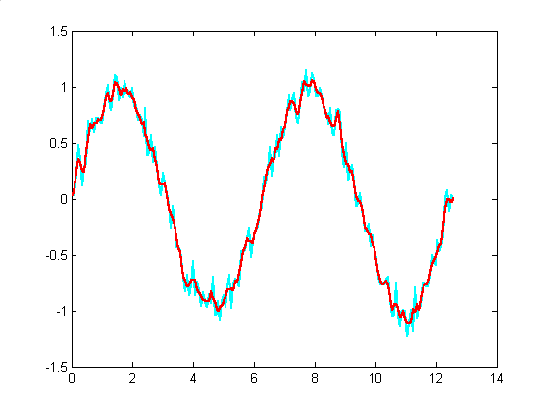

5.7 有一组学生的考试成绩（见表），根据规定，成绩在100分时为满分，成绩在90~99之间时为优秀，成绩在80~89分之间时为良好，成绩在60~79分之间为及格，成绩在60分以下时为不及格，编制一个根据成绩划分等级的程序。
学生姓名 | 王 | 张 | 刘 | 李 | 陈 | 杨 | 于 | 黄 | 郭 | 赵
成 绩 | 72 | 83 | 56 | 94 | 100 | 88 | 96 | 68 | 54 | 65

Name=['王','张','刘','李','陈','杨','于','黄','郭','赵'];
Marks=[72,83,56,94,100,88,96,68,54,65];
% 划分区域：满分(100)，优秀(90-99)，良好(80-89)，及格(60-79)，不及格(<60)。
n=length(Marks);
for i=1:n
a{i}=89+i;
b{i}=79+i;
c{i}=69+i;
d{i}=59+i;
end;
c=[d,c];
% 根据学生的分数，求出相应的等级。
for i=1:n
switch Marks(i)
case 100 %得分为100时
Rank(i,:)=' 满分';
case a %得分在90~99之间
Rank(i,:)=' 优秀';
case b %得分在80~89之间
Rank(i,:)=' 良好';
case c %得分在60~79之间
Rank(i,:)=' 及格';
otherwise %得分低于60。
Rank(i,:)='不及格';
end
end
% 将学生姓名，得分，级等信息打印出来。
disp(' ')
disp(['学生姓名 ',' 得分 ',' 等级']);
disp('--------------------------')
for i=1:10;
disp([' ',Name(i),' ',num2str(Marks(i)),' ',Rank(i,:)]);
end

学生姓名 得分 等级
-----------------------------------------
王 72 及格
张 83 良好
刘 56 不及格
李 94 优秀
陈 100 满分
杨 88 良好
于 96 优秀
黄 68 及格
郭 54 不及格
赵 65 及格

5.8 编写一段程序，能够把输入的摄氏温度转化成华氏温度，也能把华氏温度转换成摄氏温度。

k=input('选择转换方式（1--摄氏转换为华氏，2--华氏转换为摄氏）：');
if k~=1 & k~=2
disp('请指定转换方式')
break
end
tin=input('输入待转变的温度（允许输入数组）：');
if k==1
tout=tin*9/5+32; % 摄氏转换为华氏
k1=2;
elseif k==2
tout=(tin-32)*5/9; % 华氏转换为摄氏
k1=1;
end
str=[' °C';' °F'];
disp(['转换前的温度', ' ', '转换后的温度'])
disp([' ',num2str(tin),str(k,:), ' ', num2str(tout),str(k1,:)])

5.9 keyboard命令的作用是什么？当在函数中使用keyboard命令时，是否可以在工作空间浏览器中观察和修改函数中的局部变量？退出keyboard状态的命令是什么？编一个函数文件，在其中设置keyboard，观察变量情况。
当运行中的程序遇到keyboard命令时会暂时停止运行，将控制权交给键盘，这时命令窗口的提示符变为K>>，可以在命令窗口或工作空间浏览器中观察和修改变量内容，如果keyboard命令设置在函数中，则可以观察和修改函数中的局部变量，检查或修改完成后，键入return命令，退出keyboard状态，控制权交还给系统，程序将继续运行。

